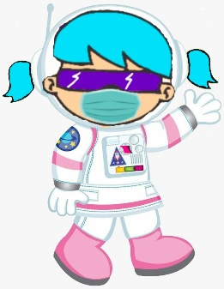

**Con este enlace entras a la clase.**

**Tómate tu tiempo y entra contento.**

Join Zoom Meeting: <https://us04web.zoom.us/j/6318221876?pwd=Wmdsd1VNWlppN0I3TFVEMzJmSk5nQT09>

Meeting ID: 631 822 1876

Passcode: 2XBXj2

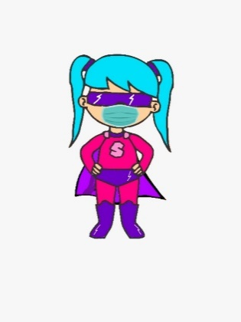**Romanticismo en España**

**Actividad en clase**

1. Discusión acerca del poema y video trabajados en la clase anterior.

**Conclusión: (Desarrollada en clase)**

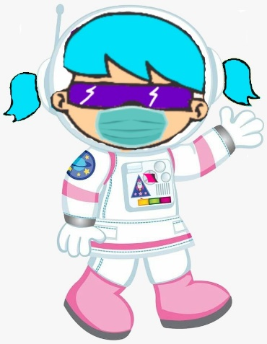

Responde al impulso revolucionario de la primera mitad del siglo XIX, basado en la exaltación del individuo y en el culto a la libertad artística.

**Recuerda esta información**

**Contexto histórico del romanticismo.**

Supuso la victoria del sentimiento sobre la razón.

Surge una nueva clase social: el proletariado.

1. Desarrollar, en clase, los puntos uno y dos de la página 159 del módulo de lenguaje.

**Actividad de evaluación**

1. Realizar en video una entrevista a una persona mayor de cincuenta años para conocer usos y costumbres de Colombia en la segunda mitad del siglo XX, respondiendo las siguientes preguntas. Si quiere, puede agregar más.
   1. Cuando usted era joven, ¿había luz eléctrica en casa?
   2. ¿Cómo eran las emisoras radiales y qué funciones tenían?
   3. ¿Cuál era el tipo de música que los jóvenes de su época escuchaban? ¿Cómo lo hacían?
   4. ¿Cómo se establecían los noviazgos?
   5. ¿A qué edad se casó o se estableció con una pareja?
   6. ¿Cómo se vestían, es decir, cómo era la moda? Describa algunas prendas.
   7. ¿Qué hacía para divertirse?
2. El estudiante debe enviar las evidencias del trabajo realizado en clase (cuaderno y módulo) y tarea a través de la plataforma NotaEscolar. Fecha límite: 30/07.